รายงานผลการปฏิบัติราชการประจำเดือนมีนาคม 2568
ประจำปีงบประมาณ 2568
สถานีตำรวจภูธรบึงบูรพ์

1.งานป้องกันปราบปราม
วันที่ 6 มี.ค. 2568 เวลา 23.55 น. สถานที่ โรงพยาบาลบึงบูรพ์ ผู้ปล่อยแถว /พ.ต.ท.ไพฑูรย์ บุญเติม สวป.สภ.บึงบูรพ์ ร.ต.ท.สมัย แววสว่าง รอง สว (สส.) สภ.บึงบูรพ์ ร้อยเวร 20 จ.ส.ต.ยุติธรรม ดีปานแก้ว สายตรวจรถยนต์ ตรวจความพร้อม การแต่งกาย สะอาด เรียบร้อย ทรงผมสั้น ถูกระเบียบ ยานพาหนะ พร้อมใช้งาน อาวุธประจำกาย มีครบ ข้อบกพร่องและการแก้ไขไม่มี กำชับการ ออกตรวจตามแผนการตรวจ จุดตรวจตู้แดง จุดเสี่ยง เพื่อป้องกันเหตุอาชญากรรม และปฎิบัติตามคำสั่งผู้บังคับบัญชาอย่างเคร่งครัด
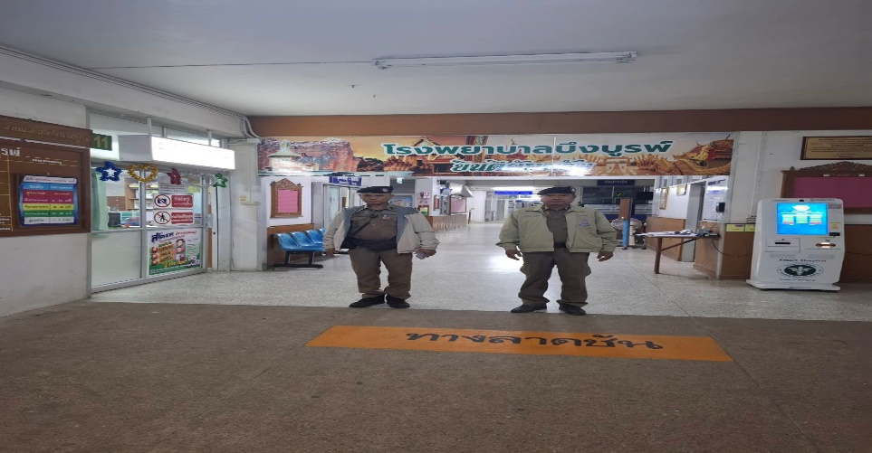

วันที่ (26 มี.ค.68) แต่เวลา 09.00 น. พ.ต.อ.ธัชพล ชิณวงศ์ ผกก.สภ.บึงบูรพ์ พ.ต.ท.พชร บัวจันทร์ รอง ผกก.ป.สภ.บึงบูรพ์ พ.ต.ท.ไพฑูรย์ บุญเติม สวป.สภ.บึงบูรพ์ ร.ต.อ.ระพีพัฒน์ เที่ยงดีฤทธิ์ รอง สวป.สภ.บึงบูรพ์ ร.ต.อ.ประดิษฐ์ มูลบุรีย์ รอง สว.สส.สภ.บึงบูรพ์ พร้อมด้วย ชุดปฏิบัติการตำบลยั่งยืน สภ.บึงบูรพ์ บูรณาการ ร่วมกับ เจ้าหน้าที่สาธารณะสุข, ฝ่ายปกครอง, ผู้ใหญ่บ้าน คณะกรรมการคุ้ม ภาคีเครือข่ายที่เกี่ยวข้อง ลงพื้นที่ออกพบปะประชาชนในคุ้มเพื่อสร้างแนวร่วม ประชาสัมพันธ์ชี้แจงแนวทางการดำเนินงานตามโครงการฯ แจกผ้าป่าเบาะแส , ทำ MOU ครัวเรือน ตรวจปัสสาวะค้นหาผู้เสพ X-Ray เพื่อค้นหา ผู้เสพ ผู้ติดยาเสพติด เข้าร่วมโครงการ ตรวจคัดกรอง ทำประวัติ ผู้ที่ตรวจพบสารเสพติดในร่างกาย เพื่อจะนำเข้ามาร่วมในโครงการฯ ตรวจหาสารเสพติด 10 ราย พบสารเสพติด 3 ราย และสมัครใจเข้าร่วมโครงการ 3 ราย ณ ศูนย์ปฏิบัติการวัดบ้านโนนลาน ต.เป๊าะ อ.บึงบูรพ์ จ.ศรีสะเกษ
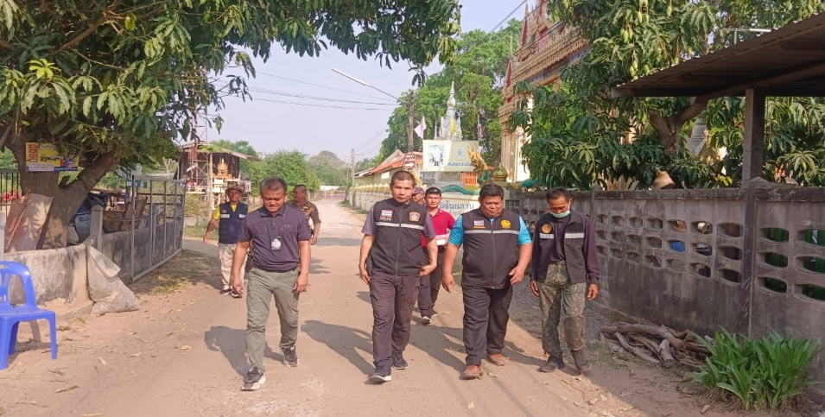

2.งานสืบสวน
เมื่อวันที่ 17 มีนาคม 2568 เจ้าหน้าที่ชุดจับกุม ได้ร่วมกันจับกุมนนายศิริวัฒน์ศรีเลิศ อายุ 36 ปี บ้านเลขที่ 3 หมู่ 3 ต.บึงบูรพ์ อ.บึงบูรพ์ จ.ศรีสะเกษ โดยกล่าวหาว่า “มียาเสพติดให้โทษประเภท 1 (เมทแอมเฟตามีน) ไว้ในครอบครองโดยไม่ได้รับอนุญาตและเสพยาเสพติดให้โทษประเภท1 (เมทแอมเฟตามีน) โดยไม่ได้รับอนุญาต”นำตัวผู้ต้องหาเดินทางส่งพนักงานสอบสวน สภ. บึงบูรพ์ เพื่อดำเนินการตามกฎหมายต่อไป
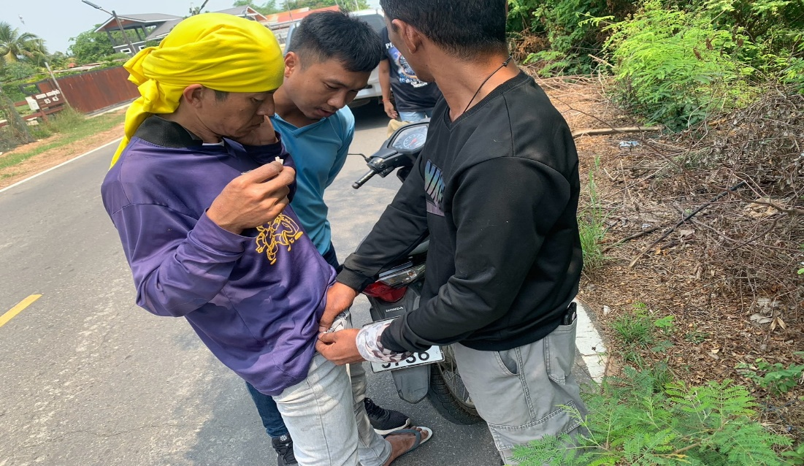

เมื่อวันที่ 22 มีนาคม 2568 เจ้าหน้าที่ชุดจับกุม ได้ร่วมกันจับกุมนนายธนพนต์ จำปาแก้ว อายุ 17 ปี บ้านเลขที่ 45 หมู่ 7 ต.เป๊าะ อ.บึงบูรพ์ จ.ศรีสะเกษ โดยกล่าวหาว่า “มียาเสพติดให้โทษประเภท 1(เมทแอมเฟตามีน) ไว้ในครอบครองโดยไม่ได้รับอนุญาตและเสพยาเสพติดให้โทษประเภท1 (เมทแอมเฟตามีน) โดยไม่ได้รับอนุญาต”นำตัวผู้ต้องหาเดินทางส่งพนักงานสอบสวน สภ. บึงบูรพ์ เพื่อดำเนินการตามกฎหมายต่อไป

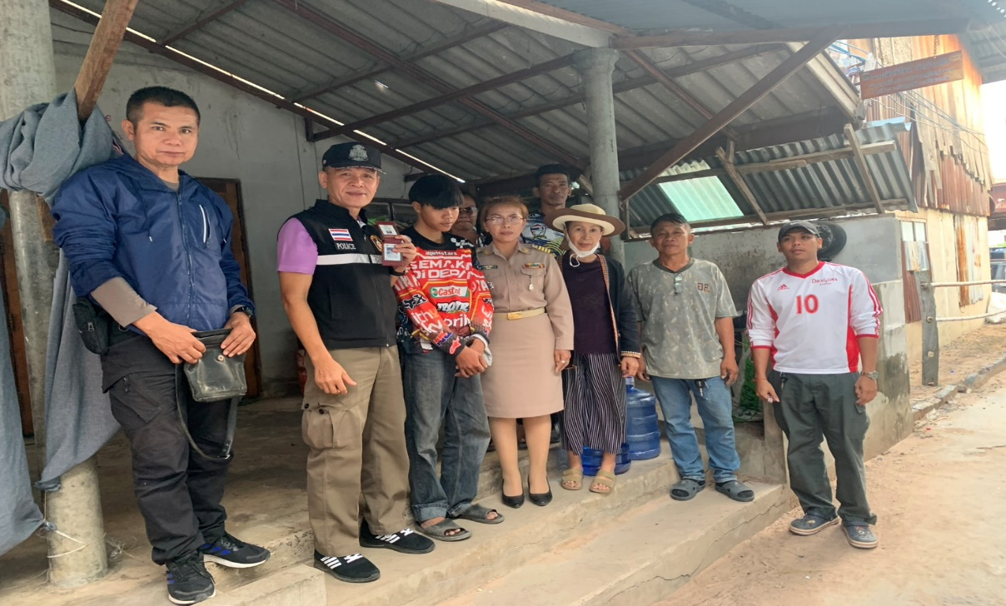

3.งานจราจร
เมื่อวันที่ 10 มี.ค. 68 เจ้าหน้าที่ตำรวจสายตวจจราจร ได้อบรมให้ความรู้เกี่ยวกับกฎหมายจราจร การป้องกันและลดอุบัติเหตุทางถนน การใช้รถใช้ถนนให้เกิดความปลอดภัย ให้แก่ผู้เข้ารับการอบรมในโครงการชุมชนยั่งยืนบ้านโนนลาน ต.เป๊าะ อ.บึงบูรพ์ จ.ศรีสะเกษ โดยมี พ.ต.ท.พชร บัวจันทร์ รอง ผกก.ป.สภ.บึงบูรพ์ เป็นประธานในการอบรม
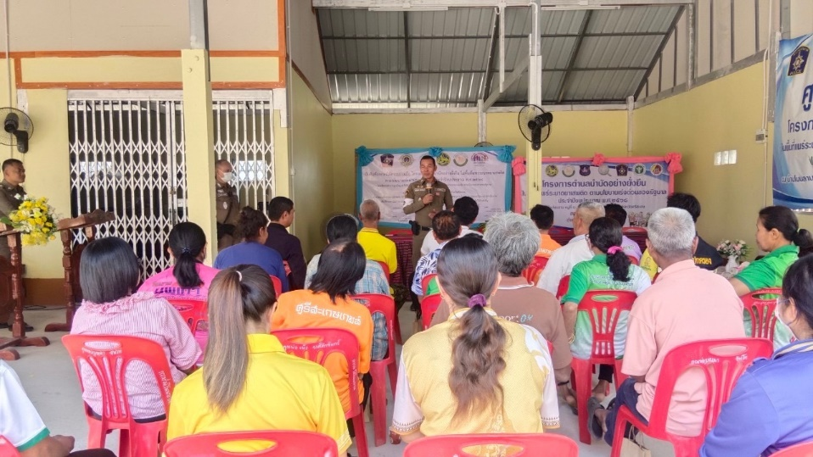

เมื่อวันที่ 27 มี.ค. 68 แต่เวลา 09.00 น. สายตรวจจราจรปฏิบัติหน้าที่ตั้งจุดตรวจกวดขันวินนัยจราจร เพื่อกวดขันจับกุม 10 ข้อหาหลัก การกระทำผิดเกี่ยวกับการแข่งรถในทางสาธารณะ การแต่งรถซิ่ง รถไม่ติดแผ่นป้ายทะเบียน รถท่อดัง รวมถึงการกระทำผิกฎหมายทุกประเภท ณ บริเวณสามแยกเทศบาลตำบลบึงบูรพ์
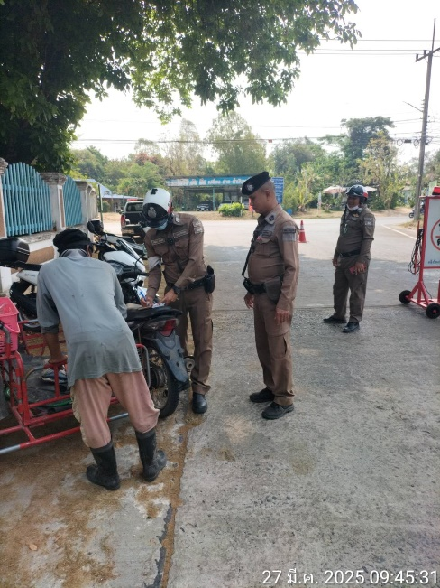
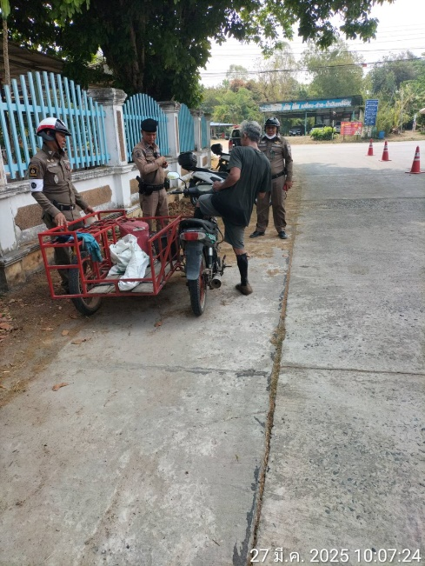

4.งานสอบสวน
เมื่อวันที่ 16 มีนาคม 2568 เวลา 20.27 น. นางกรองจิตต์ กองทอง เดินทางมาพบพนักงานสอบสวนแจ้งว่า ด.ช.อัครวินท์ ไชยฤทธิ์ อายุ 12 ปี ที่ 63 หมู่ 12 ต.เสียว อ.โพธิ์ศรีสุวรรณ จ.ศรีสะเกษ ซึ่งเป็นหลานชายผู้แจ้ง พร้อมกับเพื่อน จำนวน 5 คน ได้ชักชวนกันขี่รถจักรยานยนต์ไปเล่นน้ำที่ฝายน้ำล้นบ้านโนนลาน หมู่ 9 ต.เป๊าะ อ.บึงบูรพ์ จ.ศรีสะเกษ ได้มีกลุ่มวัยรุ่นไม่ทราบชื่อสกุลจริง ทราบเพียงว่าเป็นวัยรุ่นบ้านโนนลาน จำนวน 8 คน พร้อมรถจักรยานยนต์จำนวน 5 คน เข้ามาทำร้าย ด.ช.อัครวินท์ฯ ทำให้ได้รับบาดเจ็บที่หน้า และบริเวณด้านหลังศรีษะ เบื้องต้นเข้ารับการรักษาที่โรงพยาบาลโพธิ์ศรีสุวรรณ ผู้แจ้งจึงมาแจ้งความร้องทุกข์ไว้กับ ร.ต.อ.ทวี หลอมทอง พนักงานสอบสวน
ต่อมา เมื่อ 20 มี.ค. 68 ตาม ปจว.ข้อ 1 เวลา 11.23 น. ลง 20 มี.ค. 68 นางกรองจิตต์ มาพบพนักงานสอบสวน เพื่อตกลงชดใช้ค่าเสียหาย จนเป็นที่น่าพอใจแล้วและไม่ติดใจที่จะเรียกร้องค่าเสียหายต่อกันในทางแพ่งและไม่ติดใจในผลของคดีอาญาอีกต่อไป จึงถอนคำร้องทุกข์
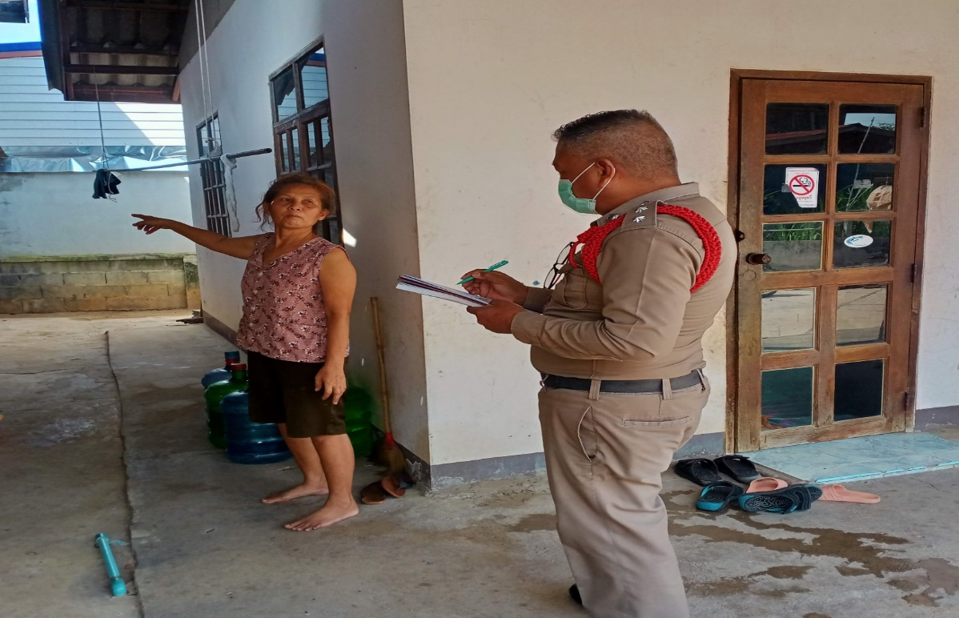

5.งานอำนวยการ
วันนี้ 18 มีนาคม ๒๕๖๘ เวลา 10.00 น. พ.ต.อ.ธัชพล ชิณวงศ์ ผกก.สภ.บึงบูรพ์ ได้ประชุมมอบนโยบายการปฏิบัติและกำชับข้อราชการ " ทำตามหน้าที่ มีวินัย เท่าทันเทคโนโลยี " ให้ปฏิบัติตามข้อสั่งและนโยบายของผู้บังคับบัญชาและรักษาระเบียบวินัยโดยเคร่งครัด 1. เน้นย้ำตรวจรับและส่งมอบสิ่งของหลวงให้ครบถ้วน 2. กำชับการรักษาความสะอาดในพื้นที่ สภ.บึงบูรพ์ 3.เน้นย้ำการรายงานเหตุคดีอุกฉกรรจ์และคดีที่น่าสนใจต่อผู้บังคับบัญชา 4.เน้นการพัฒนา สภ.บึงบูรพ์อาทิเช่น ระบบอินเตอร์เน็ต และรั้ว สภ.บึงบูรพ์โดยมี พ.ต.ท.สุนันธิวัฒน์ พรมทา รอง ผกก.(สอบสวน)ฯ กล่าวต้อนรับและมีข้าราชการตำรวจ สภ.บึงบูรพ์ ทุกนายร่วมประชุมฯณ ห้องประชุม ศปก.สภ.บึงบูรพ์

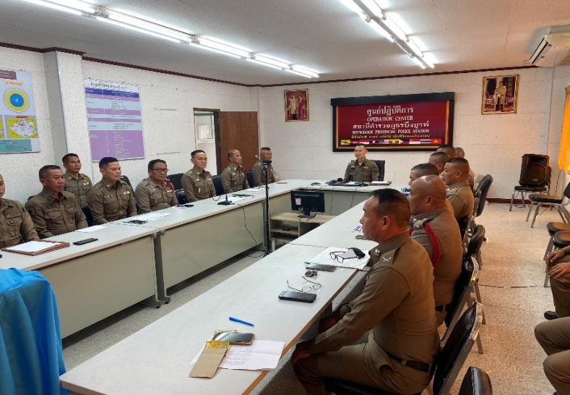
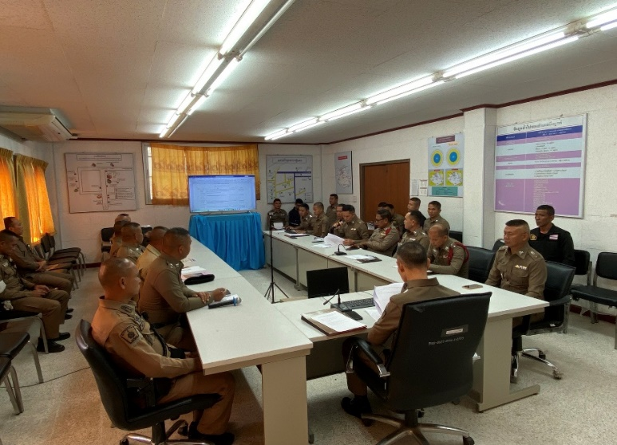

วันนี้ 18 มีนาคม 2568 เวลา 11.00 น. พ.ต.อ.ธัชพล ชิณวงศ์ผกก.สภ.บึงบูรพ์ พ.ต.ท.พชร บัวจันทร์ รอง ผกก.ป.สภ.บึงบูรพ์ ตรวจสอบและรับมอบสิ่งของหลวงประจำ สภ.บึงบูรพ์ ประเภท อาวุธปืน รถยนต์ รถจักรยานยนต์อาวุธยุทธภัณฑ์อื่น ๆ โดยมีพ.ต.ท.ชินวัชร์ ไหมทองสิงเวหนสว.อก.สภ.บึงบูรพ์และ เจ้าหน้าที่อำนวยการ ณ ห้องโถงชั้น ๒ หน้าห้องอำนวยการ สภ.บึงบูรพ์
